ФЕДЕРАЛЬНОЕ ГОСУДАРСТВЕННОЕ БЮДЖЕТНОЕ
ОБРАЗОВАТЕЛЬНОЕ УЧРЕЖДЕНИЕ ВЫСШЕГО ОБРАЗОВАНИЯ
«НАЦИОНАЛЬНЫЙ ИССЛЕДОВАТЕЛЬСКИЙ
МОРДОВСКИЙ ГОСУДАРСТВЕННЫЙ УНИВЕРСИТЕТ
ИМ. Н. П. ОГАРЁВА»

Факультет математики и информационных технологий
Кафедра

ЛАБОРАТОРНЫЕ РАБОТЫ

ПО ДИСЦИПЛИНЕ «ИНТЕЛЛЕКТУАЛЬНЫЕ СИСТЕМЫ»

Студент (подпись) 20.09.2020 Р. Р. Бикмаев Направление подготовки 02.03.02 Фундаментальная информатика
Руководитель работы
канд. техн. наук, доц. (подпись) 20.09.2020 Н.В.Голяева

Оценка ____________

Саранск
2021

Лабораторная работа №2

Разработка экспертной системы в оболочке MINI EXPERT SYSTEM
Цель работы: ознакомиться с понятием «экспертная система» и методикой ее создания.
Задание: создать свою базу знаний в оболочке mini expert system. Провести расчеты апостериорных вероятностей в Excel для исходов, согласно базе знаний.
Выполнение работы.
1. Создание базы знаний в оболочке mini expert system.
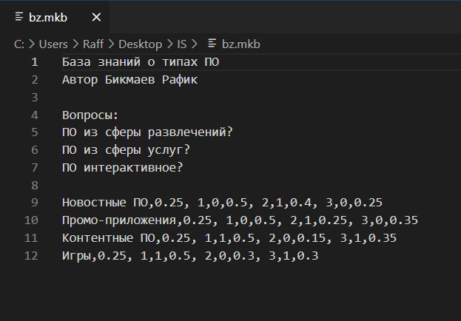

Затем полученные данные в Excel таблицы:
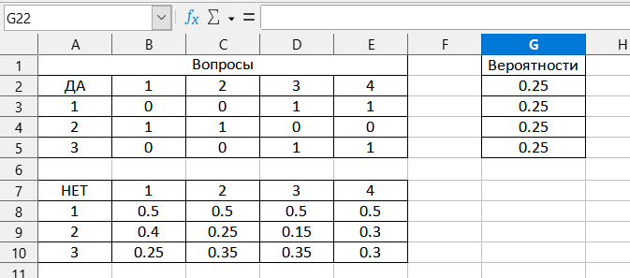

3. Расчет апостериорных вероятностей:
Апостериорные вероятности найдем по формулам Байеса.
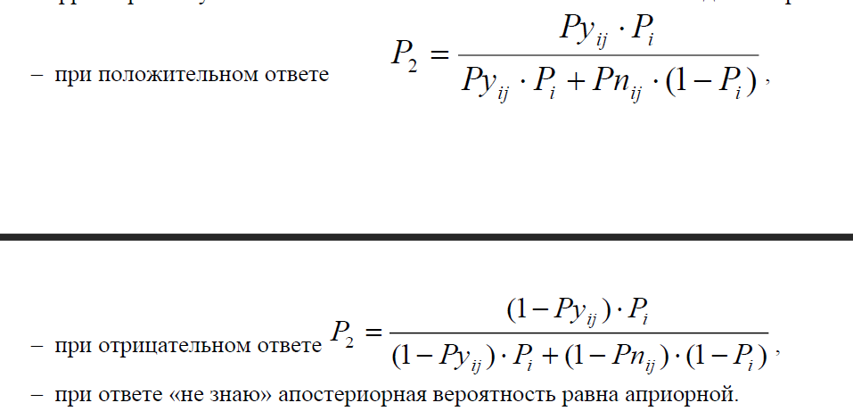

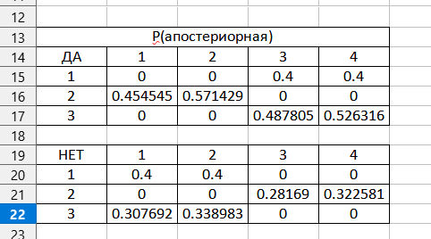

Результат работы программы:

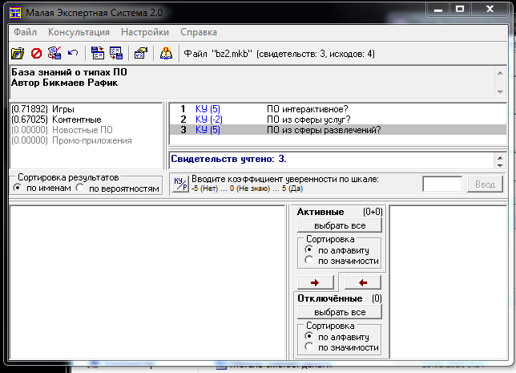

Список используемых источников:
1. Борис Бейзер «Тестирование черного ящика».
2. Святослав Куликов «Тестирование программного обеспечения». 3. Роман Савин «Тестирование dot com»
4. Деревья решений: общие принципы. [Электронный ресурс]: https://loginom.ru/blog/decision-tree-p1

